BÁO CÁO TƯ VẤN KHỞI NGHIỆP CÔNG NGHỆ
Giả định: Vốn thấp, muốn mở rộng nhanh (Scale-up), nhân sự mỏng (Solopreneur hoặc team < 3 người).
1. Bảng So Sánh 3 Mô Hình Kinh Doanh
Tiêu chí | SaaS (Phần mềm dịch vụ) | E-commerce (TMĐT) | Dịch vụ Tư vấn (Agency/Outsourcing)
Mô tả | Xây dựng phần mềm 1 lần, bán cho nhiều người dưới dạng thuê bao (VD: Canva, Notion). | Bán sản phẩm vật lý/số qua mạng (VD: Shop phụ kiện, Dropshipping). | Bán kỹ năng chuyên môn/thời gian để giải quyết vấn đề cho khách (VD: Dev shop, Mkt Agency).
Phù hợp vốn thấp? | Trung bình. Tốn "công sức" lập trình. Nếu dùng No-code thì rẻ, thuê dev thì đắt. | Thấp. Cần vốn nhập hàng, lưu kho, vận chuyển (trừ khi làm Dropshipping). | Rất cao. Gần như không cần vốn, chỉ cần máy tính và kiến thức.
Khả năng mở rộng (Scaling) | Rất cao. 100 hay 10.000 khách hàng thì chi phí vận hành tăng không đáng kể. | Trung bình. Tăng khách = Tăng gánh nặng kho bãi, ship, chăm sóc khách hàng. | Thấp. Muốn tăng doanh thu phải tuyển thêm người (lấy công làm lãi).
Nhu cầu nhân sự | Thấp. 1-2 người (1 Dev + 1 Mkt) có thể vận hành hệ thống toàn cầu. | Cao. Cần người đóng gói, trực page, xử lý đơn hoàn, kho vận. | Trung bình. Cần chuyên gia có trình độ cao để làm dự án.
Dòng tiền | Chậm lúc đầu (cần thời gian build sản phẩm), ổn định về sau (Recurring). | Nhanh nhưng biên lợi nhuận mỏng (15-20%). | Nhanh, biên lợi nhuận cao nhưng không ổn định (hết dự án là hết tiền).

2. Đề Xuất & Lời Khuyên (Recommendation)
Mô hình được chọn: Micro-SaaS (SaaS ngách).
Lý do chọn (Dựa trên giả định):
- Thỏa mãn "Vốn nhỏ + Ít người": Bạn không đối đầu với "ông lớn" mà chọn một ngách nhỏ (niche). Ví dụ: Tool quản lý lịch cho giáo viên dạy Yoga, Plugin cho Excel... Một lập trình viên (hoặc dùng công cụ No-code) có thể tự làm MVP.
- Thỏa mãn "Mở rộng nhanh": Khi sản phẩm hoàn thiện, bạn có thể bán toàn cầu 24/7 ngay cả khi đang ngủ. Hệ thống tự động hóa cao.
- Giá trị tích lũy: SaaS càng lâu càng có dữ liệu và thương hiệu, dễ định giá cao để gọi vốn hoặc bán lại (Exit) sau này.
Lưu ý: Nếu bạn cần tiền "nuôi sống" ngay lập tức, hãy bắt đầu bằng Dịch vụ tư vấn để lấy ngắn nuôi dài, rồi dùng tiền đó build SaaS.
3. Lộ Trình Khởi Nghiệp 6 – 12 Tháng (Cho Micro-SaaS)
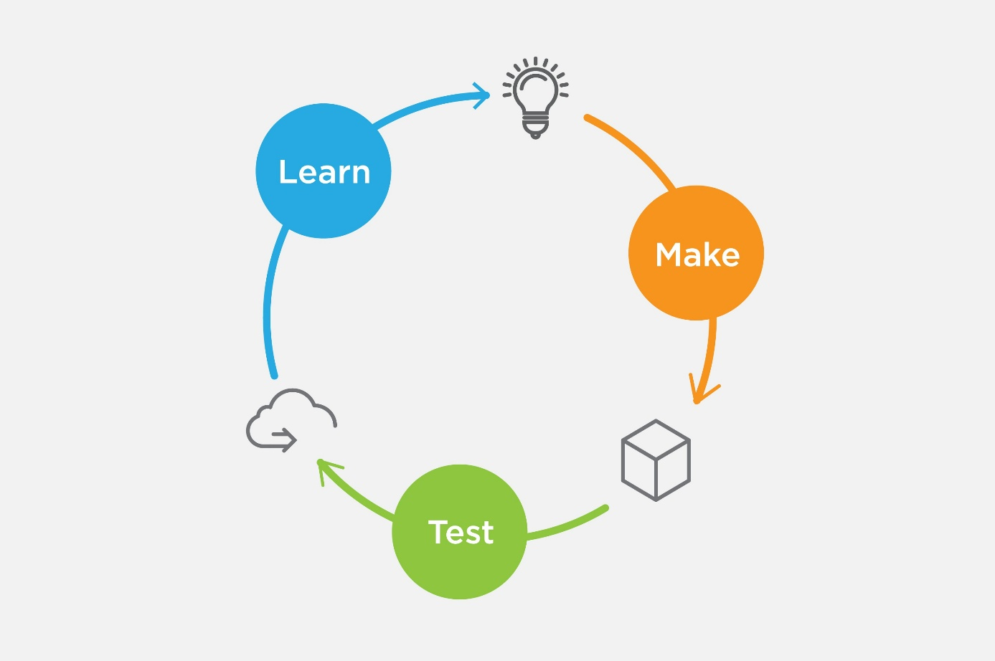
Shutterstock
Giai đoạn 1: Khám phá & Kiểm chứng (Tháng 1 – 2)
- Mục tiêu: Tìm ra "Nỗi đau" của khách hàng mà họ sẵn sàng trả tiền.
- Hành động:
  - Không viết code ngay.
  - Tạo Landing page giả lập hoặc file thiết kế
  - Chạy quảng cáo nhỏ hoặc đăng vào các group cộng đồng để xem có ai đăng ký chờ không.
- KPI: 50-100 người đăng ký email chờ.
Giai đoạn 2: Mục tiêu: Có sản phẩm chạy được chức năng cốt lõi.
- Hành động:
  - Sử dụng công nghệ đơn giản nhất để rút ngắn thời gian.
  - Chỉ tập trung vào 1 tính năng chính giải quyết nỗi đau lớn nhất.
  - Mời nhóm người ở Giai đoạn 1 dùng thử (Beta test).
Giai đoạn 3: Ra mắt & Tối ưu (Tháng 6 – 8)
- Mục tiêu: Có những khách hàng trả phí đầu tiên.
- Hành động:
  - Launch trên các nền tảng (ProductHunt, Reddit, Social Media).
  - Thu phí ngay lập tức (đừng miễn phí mãi mãi) để kiểm chứng giá trị thực.
  - Fix lỗi dựa trên feedback thực tế.
Giai đoạn 4: Tăng trưởng (Scale) (Tháng 9 – 12)
- Mục tiêu: Tự động hóa và mở rộng kênh marketing.
- Hành động:
  - SEO bài viết blog.
  - Tích hợp Affiliate.
  - Tự động hóa quy trình chăm sóc khách hàng

